III ЭТАП КУБКА ИРКУТСКОЙ ОБЛАСТИ СПОРТИВНОМУ ТУРИЗМУ
В ДИСЦИПЛИНЕ «СЕВЕРНАЯ ХОДЬБА»
11октября 2025 года
Иркутская область,
Иркутский район

УСЛОВИЯ СОРЕВНОВАНИЙ

1. Общие условия
1.1. Дата проведения: 11 октября 2025 года
1.2. Место проведения: Иркутская область, Иркутский район, р.п. Марково, поле на против жк Луговое
1.3. Состав участников: мужчины, женщины.
1.4. Характер маркировки:
- сигнальная лента, закреплённая на высоте 0,2–0,4 м от поверхности рельефа. Дополнительно повороты будут размечены и стоять волонтеры.
1.5. Система оценки нарушений: штрафная.
1.6. Стартовый взнос: 300 руб. с каждого участника соревнований при оплате на счет, на месте старта 400 руб.

2. Условия прохождения дистанции
2.1. Класс дистанции: 2 на 5 км., 3 на 10км.
2.2. Протяженность дистанции: 10 км (4 круга) спортсмены 18 лет и старше, 5 км (2 круг) спортсмены 50 лет и старше
2.3. Перепад высот дистанции: 25 м.
2.4. Особенности дистанции: маркированная дистанция проходит по пересеченной местности и включает в себя ровное покрытие с грунтовой поверхностью, ширина дистанции 2-3 м.
2.5. Общее контрольное время (ОКВ): 2 часа 30 минут.
2.6. Предстартовая проверка: контроль длины палок проводится визуально в соответствии с п.4.2.3 Правил, при необходимости проводится инструментальное измерение длины палок от места присоединения темляка к рукоятке до нижней точки наконечника и роста участника в спортивной обуви.
2.7. Старт: Общий. Старт производится в соответствии со стартовым протоколом по сигналу стартера.
2.8. Хронометраж: время финиша фиксируется с помощью секундомера.
2.9. Подведение итогов: Победитель определяется по лучшему времени финиша.
2.10. Количество точек контроля: 20 на дистанции 10км., 10 на дистанции 5 км.
3. Награждение
3.1 Победители и призеры награждаются медалями и грамотами.

Схема трассы
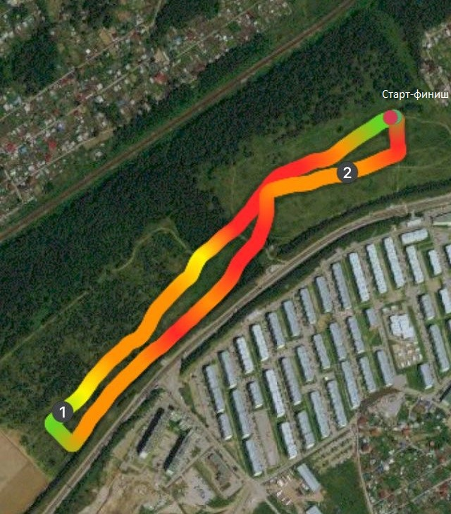

Трасса располагается в районе ЖК Луговое с набором высоты 25м., ширина тропы 2-4 м., длина круга 2480м., поверхность трассы в основном грунтовая.

